Baccalauréat Professionnel
« Maintenance des Équipements Industriels »
ÉPREUVE E2
Analyse et préparation d'une activité de maintenance
SESSION 2020
DOSSIER TECHNIQUE et RESSOURCES
Historique des pannes par sous ensembles machine Cirrus

Date | Sous ensemble | Description de la cause : Libellé | Tps d'arrêts h
02-janv | Elévateur de pneus | Réglage des grappins | 0,5
03-janv | Basculeur de sortie des roues | échange du radar | 1,75
11-janv | Mariage jantes et pneus | changement paliers | 1
14-janv | Savonnage des pneus | changement chaine cassée | 2
17-janv | Savonnage des pneus | chenille arrachée | 5
20-janv | Convoyeur-basculeur de pneus | Support de cellules | 4
22-janv | Gonflage des roues | échange vérin hydraulique tête de gonflage | 8
25-janv | Montage pneus sur jantes | connecteur desserré sur distributeur | 0,75
27-janv | Montage pneus sur jantes | changement vérin | 8
02-févr | Convoyage des jantes | Repositionnement des bandes transporteuses | 0,5
03-févr | Plateau de transfert | réglage capteur position haute | 0,25
04-févr | Mariage jantes et pneus | rail cassé | 1
10-févr | Savonnage des jantes | réparation renvoi d'angle | 2,25
24-févr | Gonflage des roues | panne groupe hydraulique | 8
25-févr | Montage pneus sur jantes | échange distributeur hydrau | 3,5
01-avr | Gonflage des roues | Echange bague de jointage d'appui pneu | 5
01-avr | Montage pneus sur jantes | reteneur coincé | 2,5
02-avr | Convoyeur-basculeur de pneus | vérin de transfert HS | 6
12-avr | Savonnage des pneus | réglage des buses | 1
02-mai | Mariage jantes et pneus | joint hs donc fuite d'huile | 0,5
05-mai | Plateau de transfert | remplacement chaines | 2
12-mai | Montage pneus sur jantes | variateur en défaut | 4
14-mai | Montage pneus sur jantes | pousseurs de pneumatique coincé | 1,5
17-mai | Gonflage des roues | vis de liaison des vérins cassée | 8
25-mai | Montage pneus sur jantes | Changement vérin | 3,25
09-juin | Montage pneus sur jantes | Changement distributeur hydraulique sur tête de montage | 2,5
14-juin | Convoyeur-basculeur de pneus | chaine détendue | 1,5
25-juin | Basculeur de sortie des roues | Remise en état et remontage plateau du basculeur roues | 0,5
02-juil | Montage pneus sur jantes | Changement vérins pousseur de pneumatique | 2,5
05-juil | Gonflage des roues | Echange de la vanne de gonflage de la veille | 3
17-juil | Gonflage des roues | vis de liaison des vérins cassée | 5
23-juil | Montage pneus sur jantes | Pousseurs de pneumatique coincé | 1,5
17-sept | Savonnage des pneus | changement cellule | 0,5
03-oct | Elévateur de pneus | réglage tension chaine | 0,25
15-oct | Montage pneus sur jantes | Casse mécanique sur bras de montage | 13,5
05-nov | Gonflage des roues | échange vérin centralisateur | 5,25
06-nov | Elévateur de pneus | remplacement tendeur chaine | 0,75
15-nov | Plateau de transfert | changement flexibles suite à pollution | 1
16-nov | Savonnage des jantes | buse encrassée | 1
20-nov | Gonflage des roues | Echange et réglage vanne proportionnelle | 5,75
22-nov | Montage pneus sur jantes | Rajout régulateur pneumatique sur pousseurs et réglages | 6,5
02-déc | Basculeur de sortie des roues | réglage capteur | 0,25
03-déc | Mariage jantes et pneus | déraillement de la chenille | 0,5
06-déc | Mariage jantes et pneus | changement capteur | 0,5
06-déc | Savonnage des pneus | distributeur pneumatique hs | 1
06-déc | Convoyeur-basculeur de pneus | Mise en place d'un système de rouleaux à démontage rapide | 12
10-déc | Montage pneus sur jantes | Casse mécanique sur bras de montage | 13
13-déc | Savonnage des jantes | buse encrassée | 1
19-déc | Montage pneus sur jantes | Tige vérins pousseurs de pneumatiques flambée | 15,5

Liste partielle des affectations de l’automate nécessaire à l’étude

Entrées automate |  | Capteur | Sorties automate |  | Pilotage | Données internes automate
%I1.1 | Galet presseur gauche rentré | 1S1 | %Q3.8 | Monter ascenseur pied de biche | 5YV1.12 | %M0 | ½ tour d'assemblage
%I1.2 | Galet presseur gauche sorti | 1S2 | %Q3.9 | Descendre ascenseur pied de biche | 5YV1.14
%I1.3 | Galet presseur droit rentré | 1S3 | %Q3.10 | Mise sous tension variateur | KM20
%I1.4 | Galet presseur droit sorti | 1S4 | %Q3.11 | Relais "Marche avant" | KA1
%I1.13 | Ascenseur pied de biche en haut | 5S1
%I1.14 | Ascenseur pied de biche en bas | 5S2 | %Q4.3 | Sortir maintien flanc de gomme inférieur | 12YV1.A
 |  |  | %Q4.4 | Rentrer maintien flanc de gomme inférieur | 12YV1.B
%I2.7 | Maintien flanc de gomme inférieur rentré | 12S1
%I2.8 | Maintien flanc de gomme inférieur sorti | 12S2 | %QW6.1 | Consigne pression galets presseurs | 1YV6
%I2.12 | Sélection "Gomme dure" | S12

Extrait du schéma électrique

Schéma pneumatique

Extrait catalogue Schneider

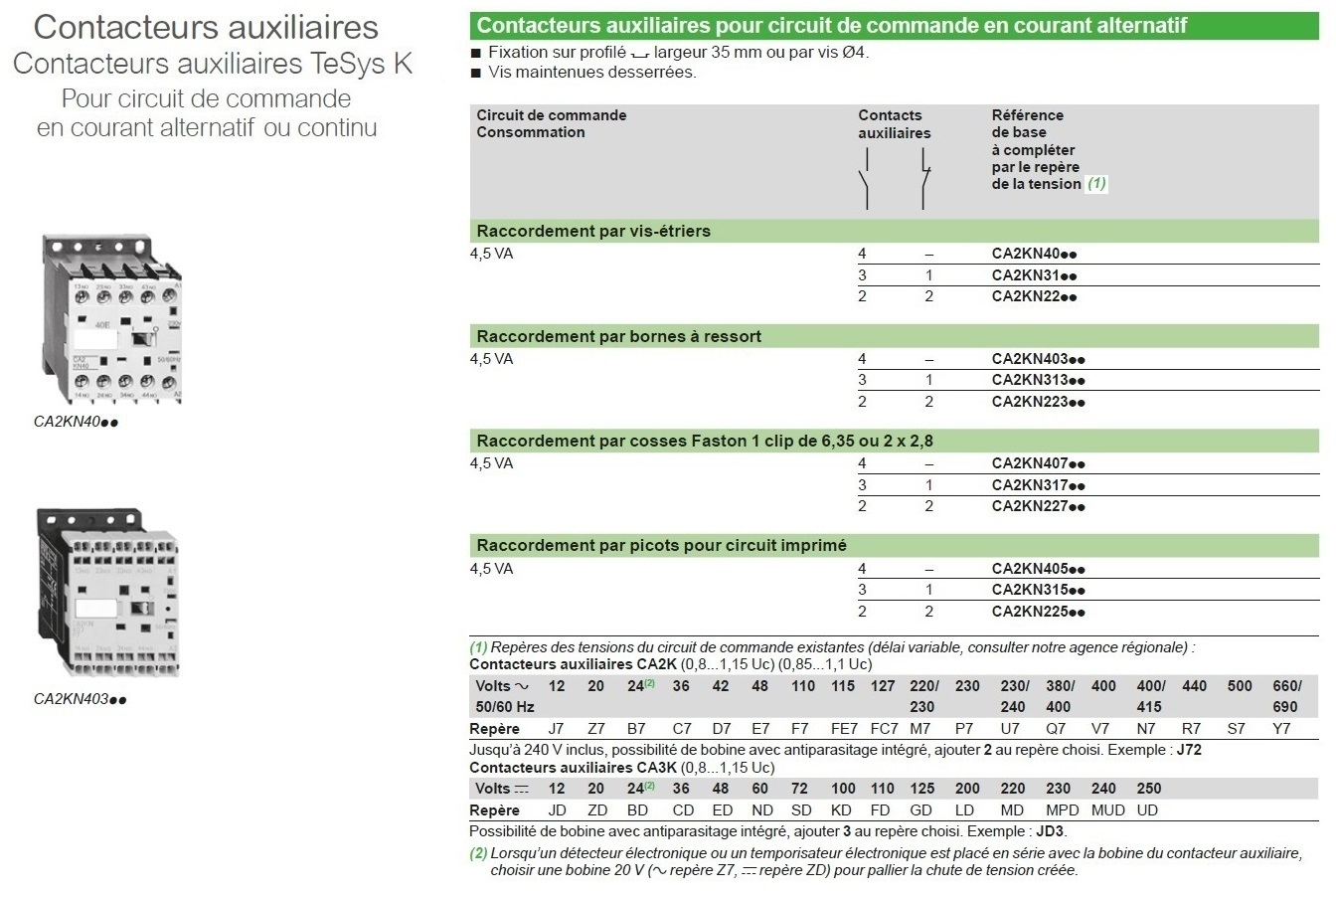
Extrait catalogue Schneider
C
C
C
C
C
C
C
C
C
C
C
C
C
C
C
C
C

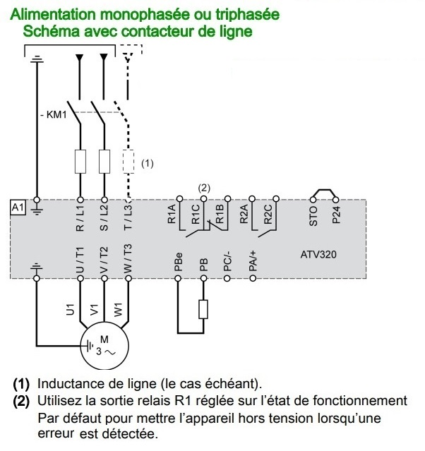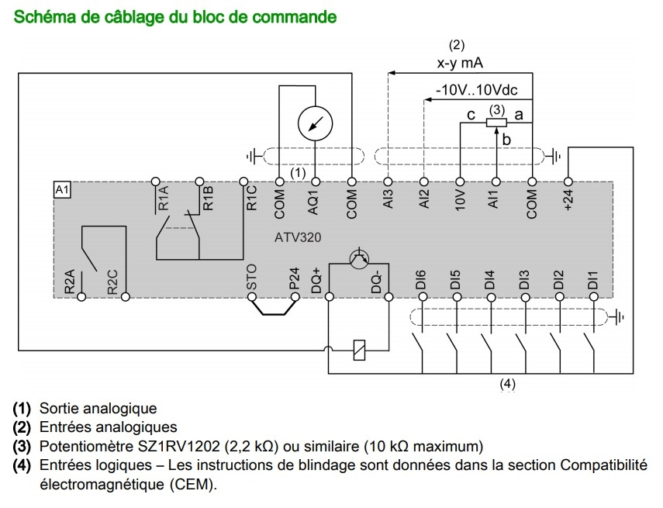
Protection thermique du moteur assuré par programmation
DI1: Marche avant
DI2: Marche arrière
DI3/6: Configurable
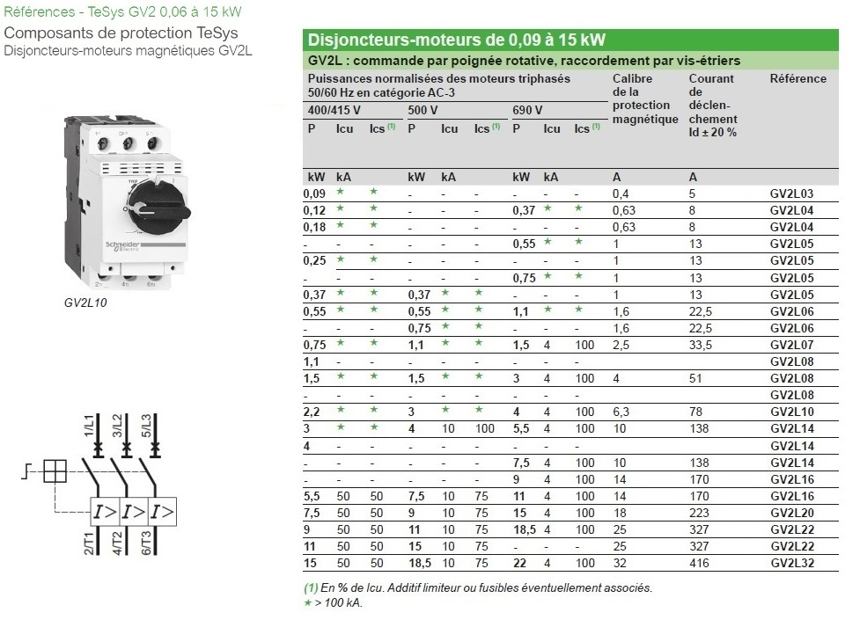

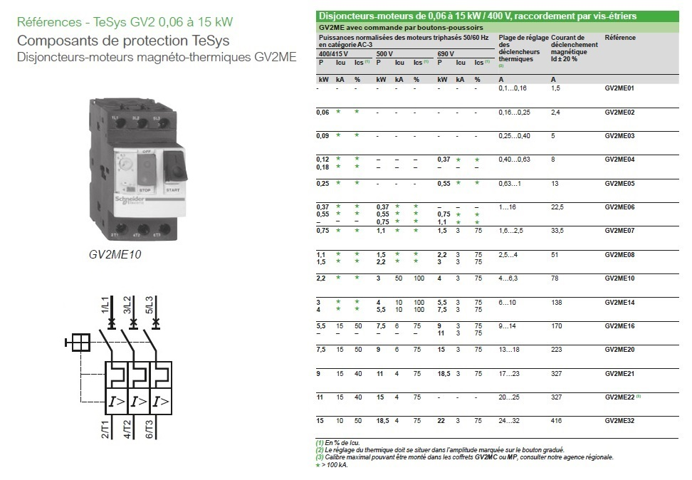
Extrait catalogue SMC
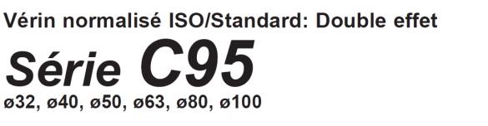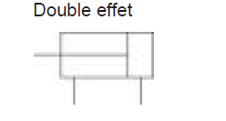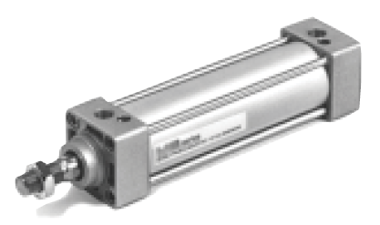

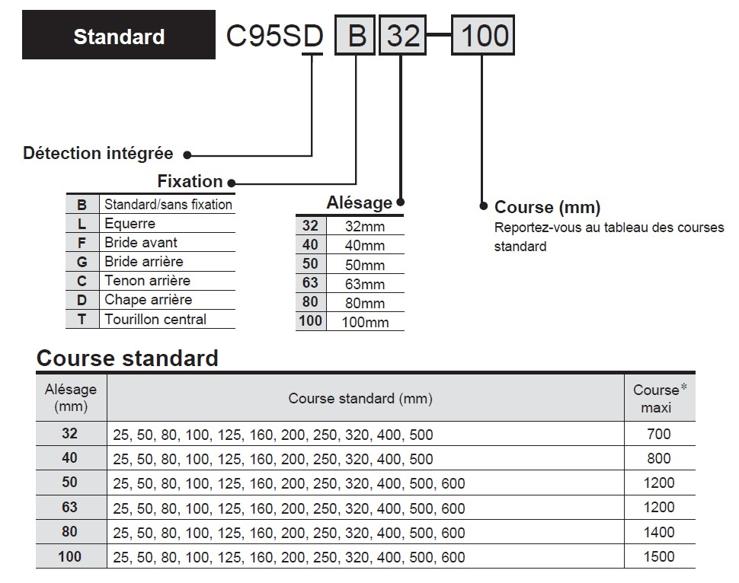

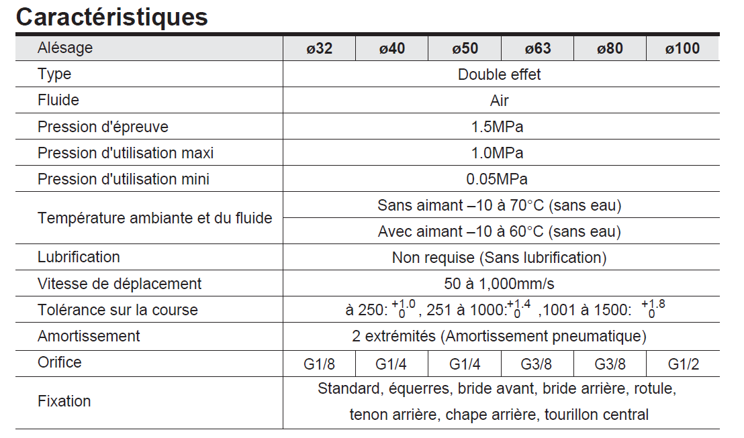

Chape de tige pour vérin

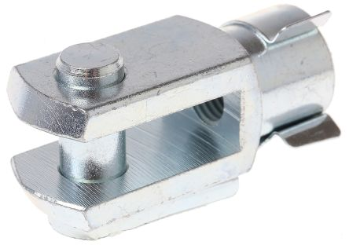

Alésage piston | Référence
32 | GKM 10-20
40 | GKM 12-24
50 | GKM 16-32
63 | GKM 16-32
80 | GKM 20-40
100 | GKM 20-40

Extrait catalogue JOUCOMATIC

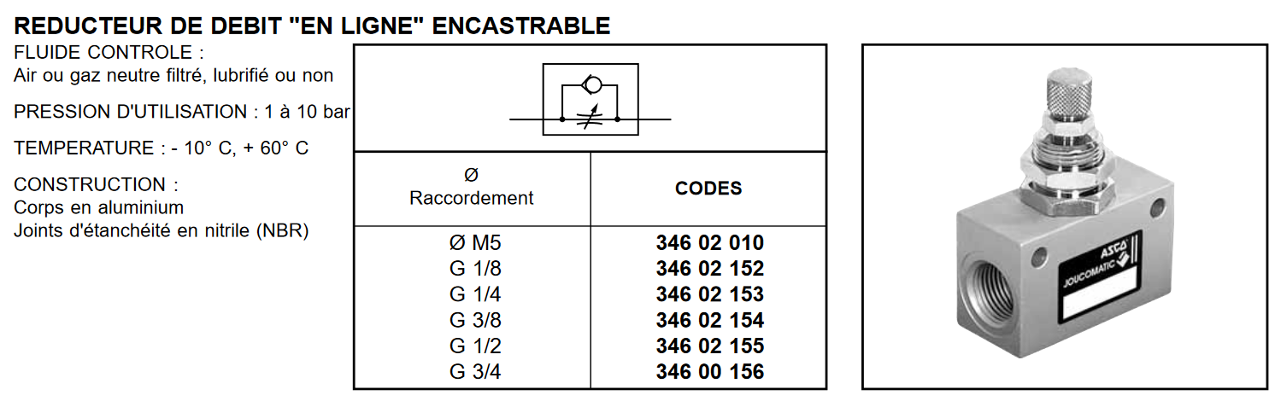

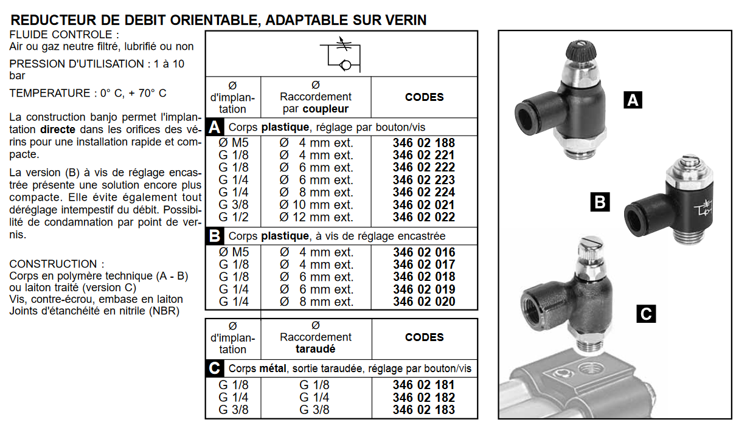

Extrait du GRAFCET
Galets presseurs sortis
Descendre ascenseur
pied de biche
Rentrer le maintien
flanc de gomme inférieur
206
Sortir basculeur pied de biche
½ tour d'assemblage et maintien flanc de gomme inférieur rentré

205
Ascenseur pied de biche en bas

204
Documentation technique d’un module de sorties analogique

Exemple de câblage de sortie
analogique de la voie 0

Non connecté
Non connecté
Non connecté

Exemple de programmation

Affectation par l'entrée %I1.0 de la valeur 5000 (5V) dans la sortie analogique %QW6.0 (Emplacement 6, voie 0)

%I1.0
%QW6.0:=5000

Plage de réglage de pression

Extrait catalogue FESTO

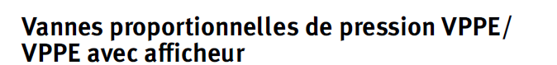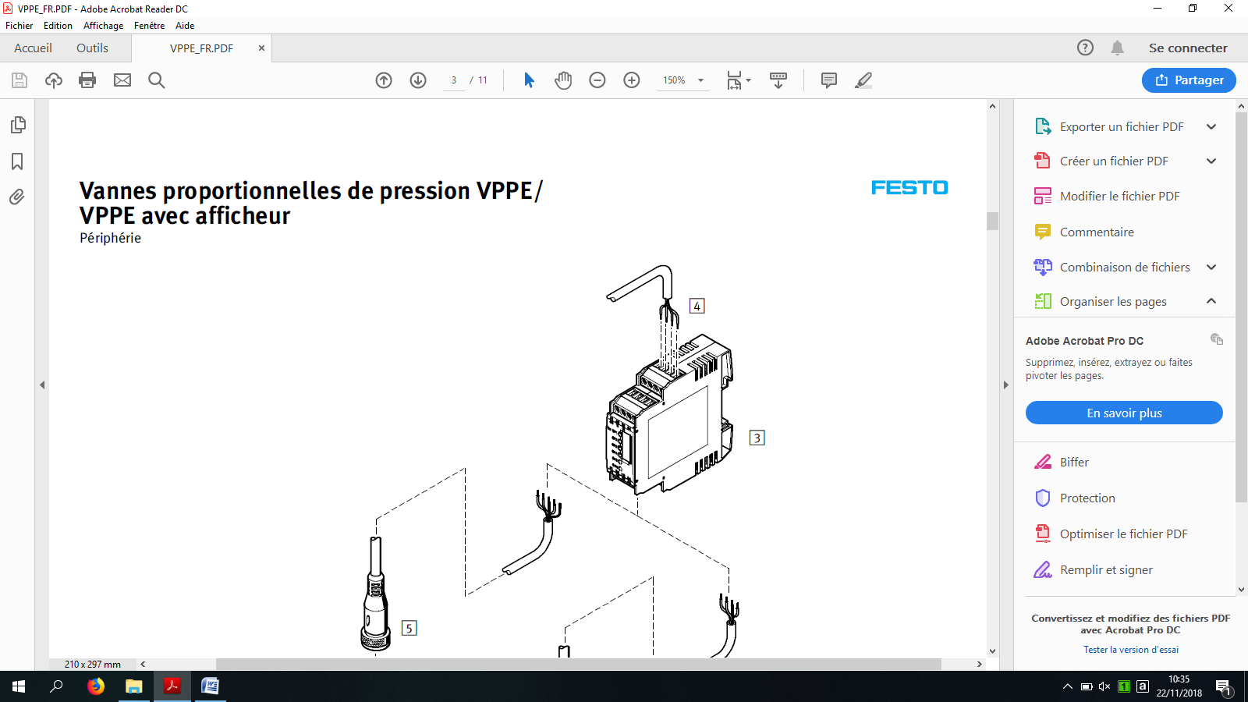

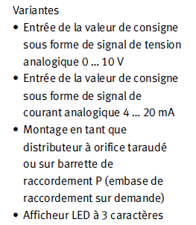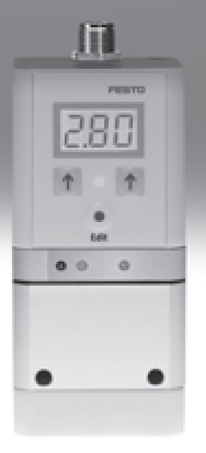

Type
VPPE
Raccord pneumatique
Détendeur de pression
Vanne proportionnelle de pression avec distributeurs
0 … 2 bar
Taraudage G 1/4
Taraudage G1/8
Taraudage G 1/2
0 … 6 bar
0… 10 bar
0 … 10 V
4 … 20 mA
PSI
Unité de pression
Montage des barrettes de raccordement P
Pupitre opérateur
Bar
Afficheur à LED par segment
Montage
Distributeur à raccordement direct
VPPE
3
1/8
2
010
B
E1
T
3
Fonction de distributeur
1/8
1/2
1/4
2
Plage de réglage de pression
6
10
010
420
Entrée analogique de la valeur de consigne
B
P
E1
-
T

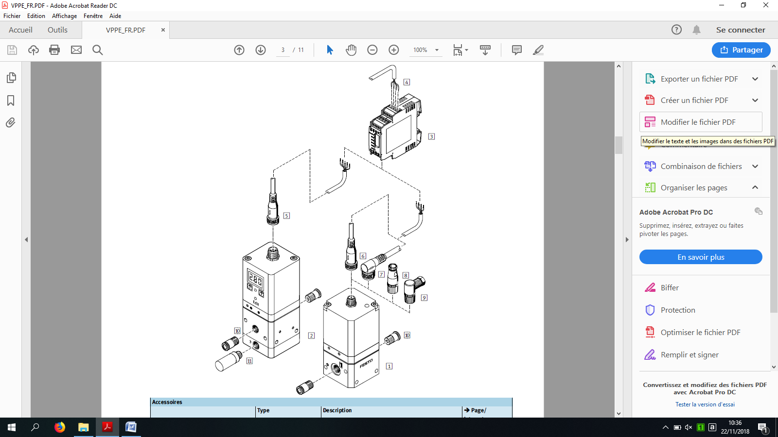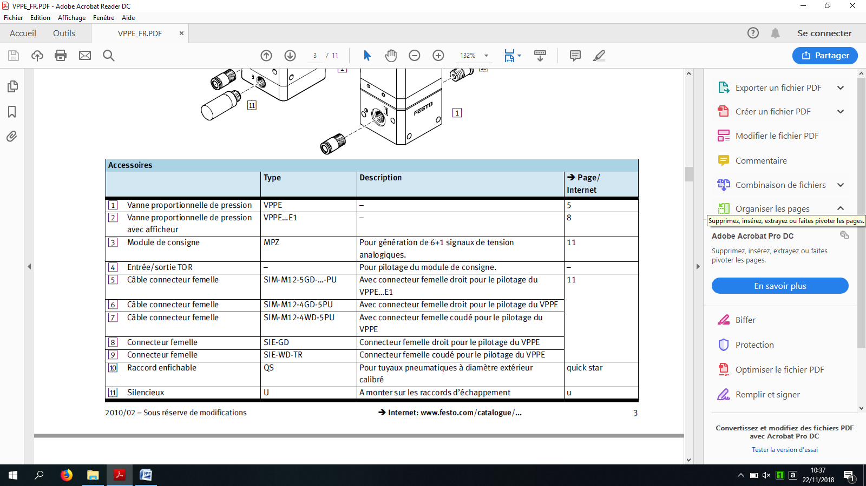

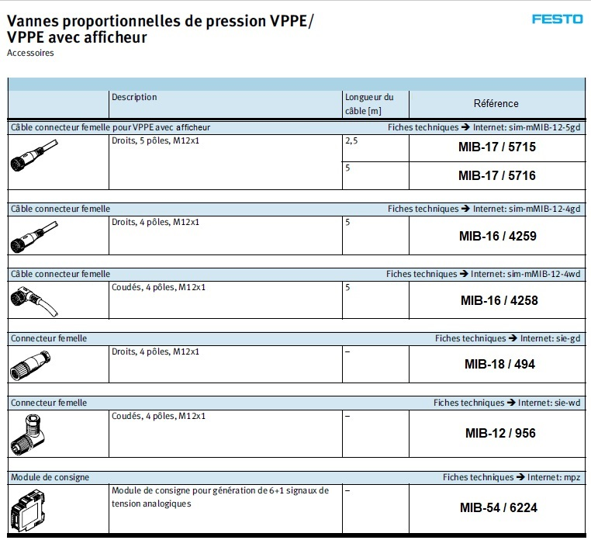
Schéma hydraulique

Extrait catalogue EDH

Indicateur de colmatage

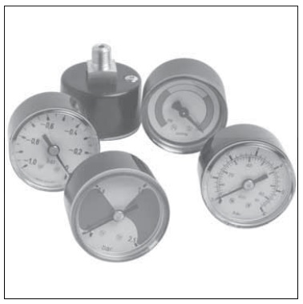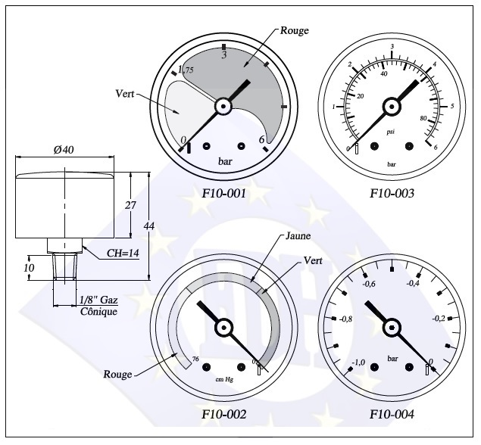
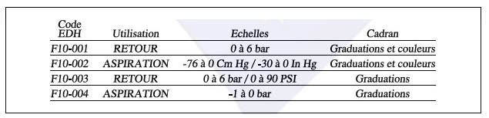

Extrait catalogue HYDAC

